１　人口の動き

　平成24年１月１日現在の兵庫県推計人口は558万1,545人である。

　昭和22年から300万人台で推移してきた人口は、昭和36年に400万人を、昭和51年には500万人を超えた。その後も増加傾向が続き、平成21年11月には560万人を突破したが、平成22年国勢調査では、昭和25年以降増加していた人口が、阪神・淡路大震災が発生した平成7年を除いて初めての減少となった。

平成24年1月1日現在の本県推計人口は全国第７位、また全国の人口約1億2,773万人（総務省「人口推計月報（H24.1.1概数値）」）に占める割合は4.4％である（表１・２、図１・２参照）。

表１ 兵庫県の人口推移



図１　兵庫県の人口推移

表２ 主な都道府県の人口　　　 図２ 主な都道府県の人口

　

（全国人口は総務省「人口推計月報（H24.1.1概数値）」、各都道府県人口は平成24年１月１日現在推計人口による。北海道は平成23年12月末日現在住民基本台帳人口による。）

２　人口増減（平成14年～23年）

平成23年の人口は、5,753人（0.10％）の減少。平成15年以降１万人未満の微増が続いたが、前年に続き減少になった。

内訳は自然増減（出生－死亡）で5,108人減少、社会増減（転入等―転出等）で645人減少した。

自然増減は、平成20年に減少に転じ、４年連続減少。減少数は拡大傾向にある。

平成23年の出生数は4万7,974人で前年を下回り、死亡数は5万3,082人で２年連続５万人台となった。

社会増減は、２年連続の減少となり、増加と減少を不規則に繰り返している。転入は微増したが、転出は依然として減少傾向にある（表３、図３・４・５参照）。



平成20年に自然増減(出生―死亡)が減少に転じ、その減少幅が拡大傾向にある。



平成20年に死亡数が出生数を上回った。



転入は微増したが、転出は依然として減少している。



３ 地域別人口

平成24年１月１日現在の地域別人口構成比は、神戸（27.7％）が最も高く、以下、阪神南（18.4％）、阪神北(13.0％)、東播磨(12.8％)と続いている（図６参照）。

図６　地域別人口構成比（平成24年１月１日現在）　　　図７　地域別人口の推移(国勢調査結果.。平成２４年は１月１日現在推計人口による。)



　平成23年中の地域別人口は、①阪神北、②東播磨、③神戸の順で３地域が増加し、その他の７地域は減少した。人口増減率では、最も高いのは阪神北(0.27％)で、最も低いのは淡路(△1.15％)であった（表４参照）。





４　市区町別人口

平成24年１月１日現在の市町別人口では、多い順に①神戸市、②姫路市、③西宮市と続いている。人口が少ないのは順に、①神河町、②市川町、③新温泉町となっている。

県内49市区町のうち、この一年間で人口が増加したのは16市区町、減少したのは33市区町である。

人口増減率を見ると、高い順に①播磨町、②神戸市中央区、③宝塚市と続き、低い（減少率が高い。以下、同様。）順は①養父市、②香美町、③新温泉町となった。

理由別に増減率を見ると、自然増減では高い順に①伊丹市、②太子町、③西宮市と続き、低い順は①佐用町、②神河町、③養父市となった。

また、社会増減では高い順に①播磨町、②神戸市中央区、③宝塚市と続き、低い順は①香美町、②上郡町、③市川町となった。（図９、表５、図１０参照）。





図１０　市区町別人口増減率（平成23年）

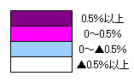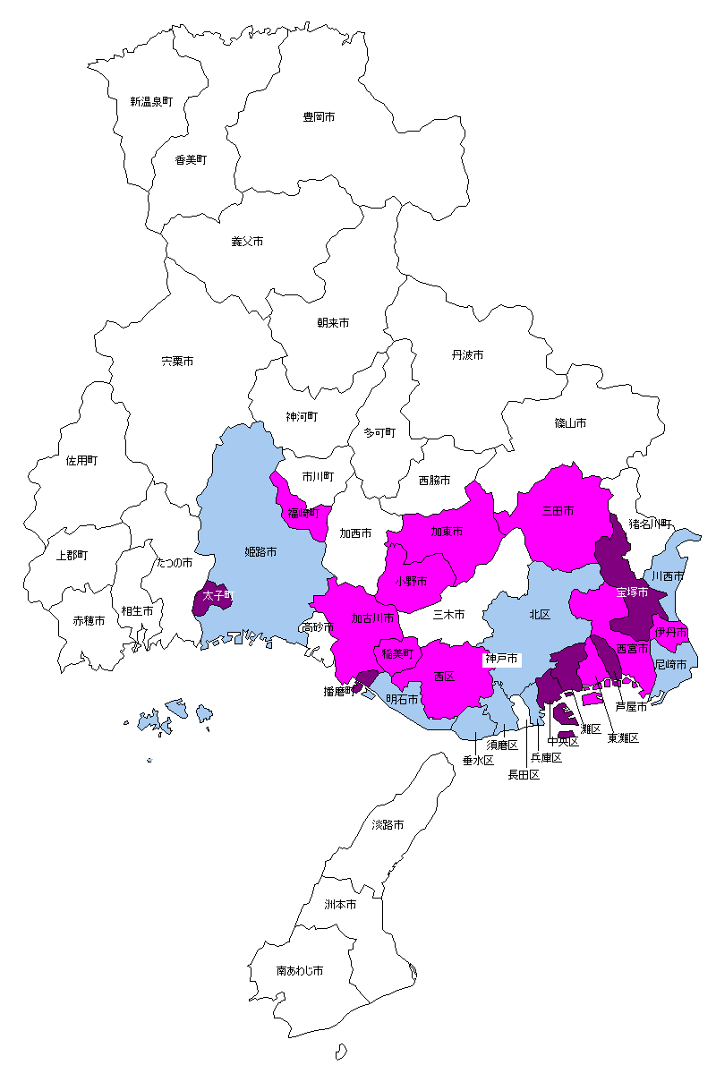

５　月別人口

平成23年中の月別人口増減状況を見ると、４月、５月、７月、８月、10月に増加しているが、他の月は減少している。

　理由別に見ると、自然増減は７月から９月に増加しているが、他の月は減少している。社会増減は３月に大きく減少し翌４月に大きく増加するパターンとなっている（図11・12・13、表６参照）。







